

**2022年重要事件5：　中华文化 济世兴邦**

**——源远流长，博大精深，立德树人，永恒的时代追求**



习近平同志在党的十九大报告中指出，要深入挖掘中华优秀传统文化蕴含的思想观念、人文精神、道德规范，结合时代要求继承创新，让中华文化展现出永久魅力和时代风采。习近平同志多次强调弘扬中华优秀传统文化对涵养社会主义核心价值观的重要作用。中华优秀传统文化已经成为中华民族的基因，植根在中国人内心，潜移默化地影响着中国人的思想方式和行为方式。

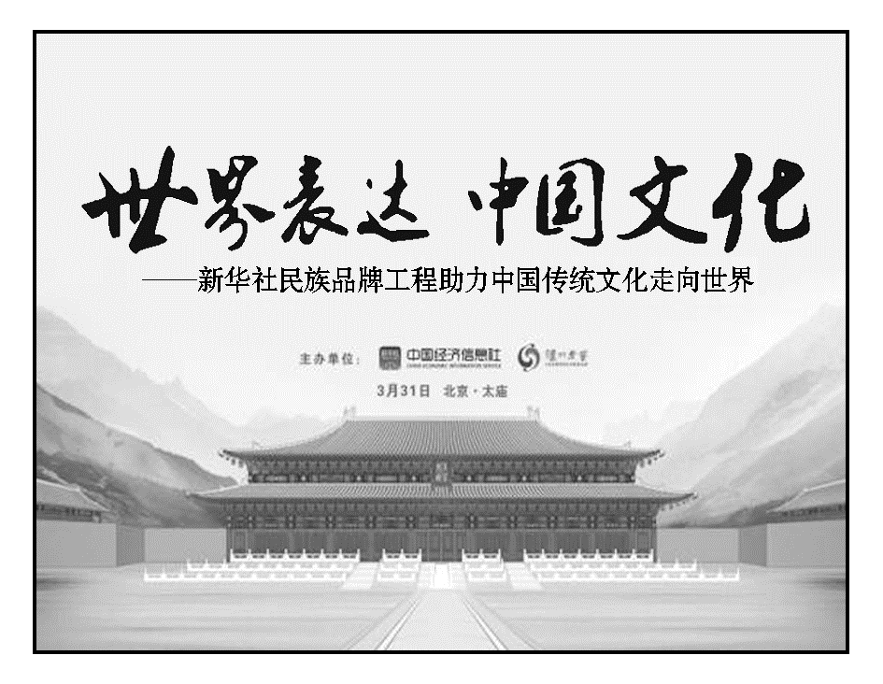

中华优秀传统文化是我们宝贵的精神财富，是我们最深厚的文化软实力。要确立现代社会的主流价值观，构筑国家精神，必须强化中华民族共同记忆中的价值系统。因此，我们要传承中华优秀传统文化的精神内涵，弘扬中华文化精神，增强文化自觉。



一、中华文化的发展历程

1．起源：多元一体以中原为核心并向四周辐射，春秋战国时期，内迁戎狄蛮夷逐渐融入华夏族，初步形成各地区、各民族共同的血缘认同、文化认同。

2．春秋战国时期：“百家争鸣”出现，学术思想大放异彩，成为后世思想文化发展的源头。

3．秦汉时期：秦朝建立起统一的多民族国家政权。汉武帝尊崇儒术，确立了儒学在中华传统文化中的正统地位，以儒家思想为核心的封建统一多民族的文化格局形成。

4．魏晋南北朝：道教兴起，佛教传入，中华传统文化呈现出儒、道、佛交汇融通的景象，魏晋玄学盛行。

5．隋唐时期：佛教繁荣，传统儒学受到挑战，同时也促进了儒学的创新发展，中华传统文化辉煌灿烂。

6．宋元时期：宋代，儒佛道学说相互渗透，理学形成，丰富了中华文化的理论思维。但它所宣扬的封建礼教，严重束缚了人们的精神世界，宋元时期，科技、史学、文学、艺术高度繁荣。

7．明清时期：明朝中后期以心为本的心学得到发展，突破了理学的藩篱，成为文化主流，人的主体意识逐渐觉醒。明清之际，个性解放思想出现，进步思想家批判理学，倡导“经世致用”，同时清朝的文化专制禁锢了中华文化的发展。

8．鸦片战争后：面对西方列强的坚船利炮，向西方学习成为近代中华文化的潮流。

9．新文化运动时期：抨击封建思想，科学与民主成为中华文化追求的价值目标。

10．五四运动后：马克思主义在中国广泛传播，逐渐成为中华文化发展的主流。中华文化由此迈向从衰落到复兴的新历程。

二、中华优秀传统文化的特点和现代价值

1．中华优秀传统文化的特点

(1)本土性：中华文化的起源与发展，根植于本土，有着自身的道路和独特的风格。

(2)多样性：中华文化博大精深，丰富多彩，领域广阔。

(3)包容性：中华文化有着博采众长、兼收并蓄的光荣传统，积极吸纳外来文化。

(4)凝聚性：中华文化体现出中华民族共同的文化特质，有着巨大的凝聚力和向心力。

(5)连续性：中华文化源远流长，绵延不绝，承上启下，不断发展，有顽强的生命力。

2．中华优秀传统文化的现实价值

(1)中华文化是中华民族发展的内在思想源泉和精神动力。

(2)中华优秀传统文化蕴含着丰富的道德理念和规范，体现着评判是非曲直的价值标准，潜移默化地影响着中国人的思维方式和行为方式。

(3)从未中断的中华文化，维护着中国团结统一的政治局面，维系着统一多民族的大家庭，推动着中国社会的发展进步，为治国理政和道德建设提供了有益借鉴。

三、重视优秀传统文化，践行立德树人

1．古代中国教育的发展

(1)商周时期：统治者已建立了名目众多的学校，所谓“设为庠、序、学、校以教之”。

(2)春秋战国时期：“学在官府”被打破，学校教育从官府移向民间，私学兴起，养士盛行。孔子是创办私学最为杰出的代表，他创立了儒家学说，奠定了古代教育理论体系的基础。

(3)汉代：汉武帝以疏导、劝诱为主，积极推行儒家思想的教育和教化，将“学而优则仕”制度化，用官禄引导读书人潜心研习儒家经典。

(4)魏晋南北朝时期：由于社会动荡等原因，官学时兴时废。九品中正制堵塞了寒门士子的仕进之路，严重影响了学校教育的发展。

(5)隋唐时期：科举制确立并发展，给读书人提供了相对公平的竞争机会，调动了全社会研习儒家经典的积极性，推动了儒家思想的传播和普及。但是，教师的教、学生的学都是为了科举，这就使教育成了科举的附庸。

(6)两宋时期：宋朝重视教育的发展，学校制度更为完备。在中央有太学、国子学等，在地方私人讲学的书院兴起。书院注重依照封建伦理观念培养学生的道德品行，在学习方法上鼓励讨论、辩难和让学生自讲心得，风气比较活跃。

(7)元朝：民间办学发展，其形式有庙学、私学和书院等，政府对它们采取保护、扶持、鼓励和倡导的政策，这对普及文化教育起到了重要的作用。

(8)明清时期：统治者为了维护封建统治，推崇程朱理学，采用“八股取士”，教育日益僵化。伴随着西方传教士东来，“西学东渐”局面出现。

2．近代中国教育的转型

(1)洋务运动后期：为解决创办军事工业中出现的人才短缺问题，洋务派创办新式学堂，并派留学生和进修生到国外学习。培养了一批近代化人才，开启了中国教育近代化进程。

(2)维新变法时期：以康有为为代表的资产阶级维新派创办学堂，宣传维新变法思想，培养维新变法人才，推动了变法运动的发展。

(3)清未：随着工业文明的传播以及中国近代化的不断深入，科举制越来越不能满足人才选拔的需要，1905年清政府下令废除科举制。

(4)中华民国临时政府成立后：在文化教育领域内进行了资产阶级的教育改革，为近代中国教育开辟了一个新时代。

(5)新文化运动时期：先进的资产阶级激进知识分子团结在“民主”“科学”的旗帜下，积极学习、引进西方的近代教育理论，开展了各种形式的教育实验与教育改革。

(6)新民主主义革命时期：无产阶级在农村革命根据地、抗日根据地和解放区开展人民教育。

3．现代中国教育的曲折发展

(1)1949～1966年，中国收回了教育主权，成功地将半殖民地半封建教育改造为沿着社会主义方向前进的人民教育；确定全面发展的教育方针，逐步形成了比较完整的国民教育体系，培养了大批素质较高的劳动后备军和德才兼备的优秀人才。

(2)“文化大革命”使中国教育事业遭到极大破坏，各行各业专门性人才缺乏，整个民族文化素质下降，中国与发达国家的差距拉大了。

(3)“文化大革命”结束后，教育战线全面拨乱反正。邓小平提出优先发展教育的思想，实行“科教兴国”战略，教育迅速恢复和发展。



1.（2021·全国甲卷·24）老子认为，“失道而后德，失德而后仁，失仁而后义，失义而后礼”。孔子则说，“不学礼，无以立”，要“非礼勿视，非礼勿听，非礼勿言，非礼勿动”。这反映出，当时他们

A．反思西周的礼乐文化 B．迎合封建贵族政治诉求

C．主张维护夏商周制度 D．得到统治者的积极支持

2.（2021·全国甲卷·26）宋代盛行婚姻论财，遭到一些士大夫的批评。南宋理学家张栻认为，“婚姻结好，岂为财物？”甚至表示“治其尤甚者，以正风俗”。还有理学家强调婚姻是“合二姓之好”，上能事先祖，下可继后世。这反映了当时理学家

A．淡化婚姻中的宗族观念 B．意图维护礼教纲常

C．背离政府对民俗的引导 D．促成婚姻习俗变革

3.（2021·全国乙卷·27）明清时期，“善书”在民间广为流行，这类书籍多由士绅编撰，内容侧重倡导忠孝友悌、济急救危、受辱不怨，戒饬攻诘宗亲、凌逼孤寡等，以奉劝世人“诸恶莫作，众善奉行”。“善书”的流行

A．确立了理学思想的主导地位 B．强化了社会主流的价值观

C．阻碍了官方意识形态的推广 D．冲击了儒家经典的神圣性

4.（2021·广东高考选考·5）在明代，庶民袖小衣短，“去地五寸”；生员袖大衣长，“去地一寸”，体现斯文之气，且其服饰颜色和制式内含“比德于玉”“规言矩行”等意。这反映了当时

A．儒家思想规范社会生活 B．科举制度限制社会流动

C．社会等级结构日益固化 D．市民文化突破礼制限定

5.（2021·山东高考选考·1）儒家学派重视礼乐，宣扬“乐文同则上下和”；墨家学派认为乐“与君子听之，废君子听治”“与贱人听之，废贱人之从事”。这反映了两者

A．文化取向的迥异 B．政治立场的不同

C．学术观点的分歧 D．生活态度的差异

6.（2021·浙江高考选考1月·2）春秋战国时期民本思想的主要内涵有：在人与自然关系方面，突出人的地位；在社会关系方面，强调民的作用。下列观点中，对应两者的是

A．“齐物”；“逍遥”

B．“天行有常”；“仁政”

C．“法古无过，循礼无邪”；“非攻”

D．“制天命而用之”；“民为贵，社稷次之，君为轻”

7.（2021·浙江高考选考1月·5）一位理学家提出“心即理也”的核心命题，主张“切己自反，改过迁善”，认为“物欲”和“意见”是人心之弊，所以要将其剥落、扫除。该理学家

A．被朱熹批评其理学过于“支离” B．推动北宋儒学复兴和理学创立

C．主张于人生日常处直接体悟理 D．确定了理学的最高范畴“天理”

8.（2021·浙江高考选考6月·4）《汉书》称颂汉武帝：“雄材大略……虽《诗》《书》所称，何有加焉！”他在位期间

A．推行科举制 B．令各郡国建立学校

C．不改汉初的休养生息政策 D．重新确立儒学为正统思想

9.（2021·浙江高考选考6月·7）清初思想巨人王夫之在“气一元论”唯物论思想的基础上，提出了尊重物质运动规律的自然史观和社会史观。他强调

A．“心外无理” B．“宇宙便是吾心”

C．“人是万物的尺度” D．“天地之化日新”

11.（2021·山东高考选考·5）在近代中国，从“师夷长技以制夷”到“师夷长技以自强”，从“维新”代替“洋务”再到革命取代改良，这一系列变化主要是由于（　　）

A．“西学东渐”的深入 B．民族危机的加深

C．民族资本主义的发展 D．思想解放的推动

12.（2021·浙江高考选考1月·9）有史家言：“晚清学术界之风气，倡经世以谋富强，讲掌故以明国是，崇今文以谈变法，究舆地以筹边防。凡此数学，魏氏或倡导之，或光大之。”文中的“魏氏”（　　）

①首倡经世之学 ②推崇民主革命

③主张“师夷长技” ④关注世界史地

A．①② B．③④ C．①③④ D．②③④



1．（2022·四川省达州市一模文综·29） 李贽认为，人皆有私，穿衣吃饭，即是人伦物理，除却穿衣吃饭，无伦物矣，追求物质享受乃是禀赋之自然，谓圣人不欲富贵，未之有也。材料反映了李贽（　　）

A．蔑视传统和权威 B．追求社会的平等

C．揭露道学家虚伪 D．人性解放的观念

2．（2022·云南省昆明市高三摸底诊断测试·26） 宋代一些民间俗语广泛流传开来，如“七不出门，八不归家”即回家要学会八件事——孝、悌、忠、信、礼、义、廉、耻，而忘记这八种做人的根本被叫“忘八端”。这一现象说明（　　）

A．理学思想阻碍社会进步 B．宋代社会经济比较繁荣

C．民众对理学的认同增强 D．文化发展促进阶层流动

3．（2022·四川省宜宾市一模文综·26） 南北朝时期，南方高僧可以公开和统治者讨论“沙门（佛家）不礼王者”，而且受到大部分士人官员支持：而北方，佛家子弟提出“皇帝即如来”，甚至还出现“拜天子即为礼佛”的说法。这折射出（　　）

A．北方佛教与皇权融为一体 B．传统伦理遭到极大地挑战

C．君主集权程度的南北差别 D．世家大族在南方势力稳固

4．（2022·天一大联考“皖豫名校联盟体”高三历史考试·20） 《荀子·礼论》道：“礼起于何也？曰：人生而有欲，欲而不得，则不能无求。求而无度，则不能不争；争，则乱，乱则穷。先王恶其乱也，故制礼义以分之，以养人之欲，给人之求。”可见，荀子主张“礼”意在（　　）

A．恢复周代礼制，缓和社会矛盾 B．劝君王行仁政，规范人的行为

C．调整社会关系，稳定政治秩序 D．化性恶为性善，加强君主集权

5．（2022·天一大联考“皖豫名校联盟体”高三历史考试·21） 李贽在《焚书》中说：“臣子之于君亲，一理也。天下之财皆其财，多用些亦不防；天下皆其民，多虐些只得忍受。但有大贤在其间，必有调停之术，不至已甚足矣。只可调停于下，断不可拂逆于上。”这表明，李贽（　　）

A．继承了传统君主制观点 B．认可程朱理学正宗地位

C．具有强烈人格独立意识 D．反映新兴市民阶层诉求

6．（2022·河北高三一轮复习联考·6） 洪武年间，朱元璋颁行《教民榜文》，宣讲“圣谕六条”，强调以里甲为基础在基层推广教化；永乐年间，明成祖将《蓝田吕氏乡约》列于性理成书，颁降天下，令人诵行；正德以后，一些硕儒乡绅倡行乡约，视乡约为维持地方秩序之妙方。这说明（　　）

A．官方意识形态推广缓慢 B．社会主流价值观的强化

C．基层管理出现根本变革 D．儒学教化功能发生异化

7．（2022·河南省新乡市高三模拟考试·27）明清时期，以关帝、观音、文昌（指文昌君帝君，是中国民间和道教尊奉的掌管士人功名禄位之神）信仰为民间三大信仰。这些民间信仰基本是以《尚书》中的“天道福善祸淫”为基础的，并经过长时间的自觉践行，内化为一种行为规范。由此可见，明清时期（　　）

A．儒学世俗化趋势明显 B．百姓普遍信仰陆王心学

C．统治者重视社会教化 D．“三教合一”基本完成

8．（2022·河南省开封市高三第一次模考·25）《后汉书·舆服志》：“夫礼服之兴也，所以报功彰德，尊仁尚贤。故礼尊尊贵贵，不得相逾，所以为礼也。非其人不得服其服，所以顺礼也。”由此可知，汉代（　　）

A．官场腐败现象得到遏止 B．社会生活体现传统观念

C．世家大族势力严重削弱 D．皇权受到礼制思想制约

9．（2022·河南省开封市高三第一次模考·27）清初的理学家注重实践，强调“身体力行”观念，这与儒学素来讲求“内圣外王”、向内于己求善、向外施仁政于民的追求相符合。由此可知，清初理学家（　　）

A．政治地位得到明显提高 B．济世利民的价值取向

C．背离唯心主义哲学思想 D．抛弃了传统义利观念

10．（2022·云南省昆明市高三摸底诊断测试·29） 1883年，丁韪良在同文馆演讲时说：“盖天地之生物，皆次第经营而成……一在择配各物之形，偶有变异，必求其同形者配合之……一在强弱以决存亡，盖天时之寒暑，地势之高下，逐渐改变，惟物类之形体相宜者强而能存。”该言论（　　）

A．不符合时代发展要求 B．曲解进化论主张

C．迎合了西方对外侵略 D．有利于思想解放

11．（2022·四川省宜宾市一模文综·29） 关于“师夷长技”魏源等人提出了具体方案，“置造船厂一、火器局一……我有铸造之局，一则人习其技巧，一二载后，不必仰赖外夷”。这反映出当时（　　）

A．士大夫的华夷观念尚未摒弃 B．发展军事工业以挽救危局的紧迫性

C．中体西用思想受到广泛推崇 D．人才培养是“师夷长技”之关键

12．（2022·内蒙古呼和浩特市高三调研考试·6） 戊戌变法时，有人劝康有为，先办教育培养人才，再搞变法改革。康有为说：局势严重，来不及了！辛亥革命前，严复也劝孙中山先办教育，孙的回答是：“俟河之清，人寿几何？”这反映出两者（　　）

A．做事风格上接近 B．政治立场上趋同

C．教育观点上相承 D．现实要求上一致

13．（2022·河南省新乡市高三模拟考试·29）晚清人士叶德辉说：“西人一天主，一耶稣，教会之名至盈千万……康有为隐以改复原教之路得自命，欲删定六经……其貌则孔也，其心则夷也。”叶德辉此言论意在（　　）

A．维护传统，反对改良 B．融合中西，重塑伦理纲常

C．救亡图存，排斥西学 D．启迪民智，破除迂腐观念

14．（2022·湛江市高中毕业班调研测试·7）1920年，梁启超指出：今后“学者断不能如清儒之专研古典；而固有之遗产，又不能蔑弃，则将来必有一派学者焉，用最新的科学方法，将旧学分科整治，撷其粹，存其真，续清儒未竟之绪，而益加以精严……世界人之治‘中国学术’者，亦得有籍焉”。可见，梁启超（　　）

A．追求新文学平易新鲜 B．反思了新文化运动

C．宣传维新变法的思想 D．主张重建传统文化

15．（2022·肇庆市高中毕业班检测·10）1956年5月，教育部印发《关于普通学校实施基本生产技术教育的指示（草案）》，明确基本生产技术教育的内容和任务是“使学生了解一切现代生产过程的基本原理，同时使他们获得使用简单的生产工具的技能”。这一指示（　　）

A．适应了社会主义建设的需要 B．推动了科教兴国战略的实施

C．实现了人才培养方针的转变 D．凸显了劳动教育的主导地位